Priloga 3: Ekološko pomembna območja

1. Ekološko pomembna območja posebnih traviščnih habitatov

- HAB1

KODA OBMOČJA | OBMOČJE
SI3000037 | PREGARA - TRAVIŠČA
SI3000046 | BELA KRAJINA
SI3000048 | DOBLIČICA
SI3000117 | HALOZE - VINORODNE
SI3000214 | LIČENCA PRI POLJČANAH
SI3000215 | MURA
SI3000220 | DRAVA
SI3000221 | GORIČKO
SI3000232 | NOTRANJSKI TRIKOTNIK
SI3000234 | VRBINA
SI3000255 | TRNOVSKI GOZD - NANOS
SI3000262 | SAVA MEDVODE - KRESNICE
SI3000271 | LJUBLJANSKO BARJE
SI3000274 | BOHOR
SI3000296 | MARINDOL
SI3000302 | OSREDNJE SLOVENSKE GORICE
SI3000306 | DRAVINJA S PRITOKI
SI5000003 | REKA
SI5000012 | KRAKOVSKI GOZD - ŠENTJERNEJSKO POLJE

- HAB2

KODA OBMOČJA | OBMOČJE
SI3000011 | ZADNJE STRUGE PRI SUHADOLAH
SI3000026 | RIBNIŠKA DOLINA
SI3000029 | MRZLICA
SI3000056 | VEJAR
SI3000059 | MIRNA
SI3000075 | LAHINJA
SI3000079 | ČEŠENIŠKE GMAJNE Z ROVŠČICO
SI3000087 | ZELENCI
SI3000088 | BOLETINA - VELIKONOČNICA
SI3000110 | RATITOVEC
SI3000118 | BOČ - HALOZE - DONAČKA GORA
SI3000120 | ŠMARNA GORA
SI3000121 | ČEMŠENIŠKA PLANINA
SI3000125 | KOŽBANA
SI3000126 | NANOŠČICA
SI3000129 | RINŽA
SI3000140 | BELŠKI POTOK
SI3000154 | BLED - PODHOM
SI3000166 | RAZBOR
SI3000168 | ČRNA DOLINA PRI GROSUPLJU
SI3000171 | RADENSKO POLJE - VIRŠNICA
SI3000173 | BLOŠČICA
SI3000181 | KUM
SI3000189 | ŽEJNA DOLINA
SI3000196 | BREGINJSKI STOL
SI3000199 | DOLENJA VAS PRI RIBNICI
SI3000212 | SLOVENSKA ISTRA
SI3000219 | GRAD BRDO - PREDDVOR
SI3000224 | HUDA LUKNJA
SI3000232 | NOTRANJSKI TRIKOTNIK
SI3000236 | KOBARIŠKO BLATO
SI3000253 | JULIJSKE ALPE
SI3000254 | SOČA Z VOLARJO
SI3000255 | TRNOVSKI GOZD - NANOS
SI3000256 | KRIMSKO HRIBOVJE - MENIŠIJA
SI3000261 | MENINA
SI3000263 | KOČEVSKO
SI3000264 | KAMNIŠKO - SAVINJSKE ALPE
SI3000267 | GORJANCI - RADOHA
SI3000268 | DOBRAVA - JOVSI
SI3000270 | POHORJE
SI3000275 | RAŠICA
SI3000276 | KRAS
SI3000285 | KARAVANKE
SI3000290 | GORIŠKA BRDA
SI3000297 | MIŠJA DOLINA
SI3000311 | VITANJE - OPLOTNICA
SI3000313 | VZHODNI KOZJAK
SI3000324 | ČRNI POTOK
SI3000335 | POLHOGRAJSKO HRIBOVJE
SI3000337 | ZAHODNI KOZJAK
SI3000348 | BOHINJSKA BISTRICA IN JEREKA
SI3000379 | VRHOVELJSKA PLANINA
SI5000007 | BANJŠICE
SI5000027 | ČRETE
SI5000033 | KOZJANSKO

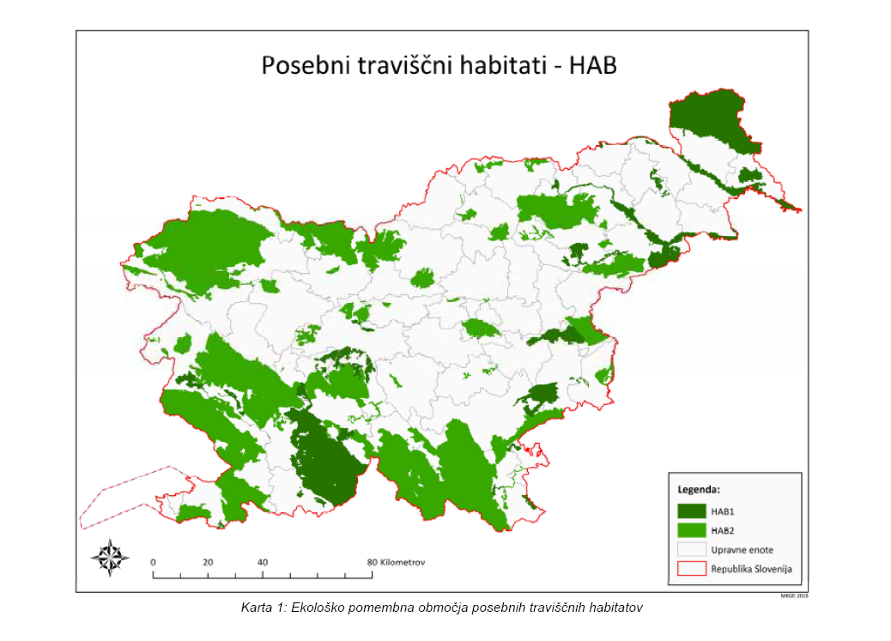

2. Ekološko pomembna območja posebnih traviščnih habitatov metuljev

- MET1

KODA OBMOČJA | OBMOČJE
SI3000114 | CEROVEC
SI3000117 | HALOZE - VINORODNE
SI3000142 | LIBANJA
SI3000213 | VOLČEKE
SI3000214 | LIČENCA PRI POLJČANAH
SI3000215 | MURA
SI3000221 | GORIČKO
SI3000223 | REKA
SI3000226 | DOLINA VIPAVE
SI3000231 | JAVORNIKI - SNEŽNIK
SI3000232 | NOTRANJSKI TRIKOTNIK
SI3000255 | TRNOVSKI GOZD - NANOS
SI3000271 | LJUBLJANSKO BARJE
SI3000302 | OSREDNJE SLOVENSKE GORICE
SI3000306 | DRAVINJA S PRITOKI

- MET2

KODA OBMOČJA | OBMOČJE
SI3000126 | NANOŠČICA
SI3000173 | BLOŠČICA

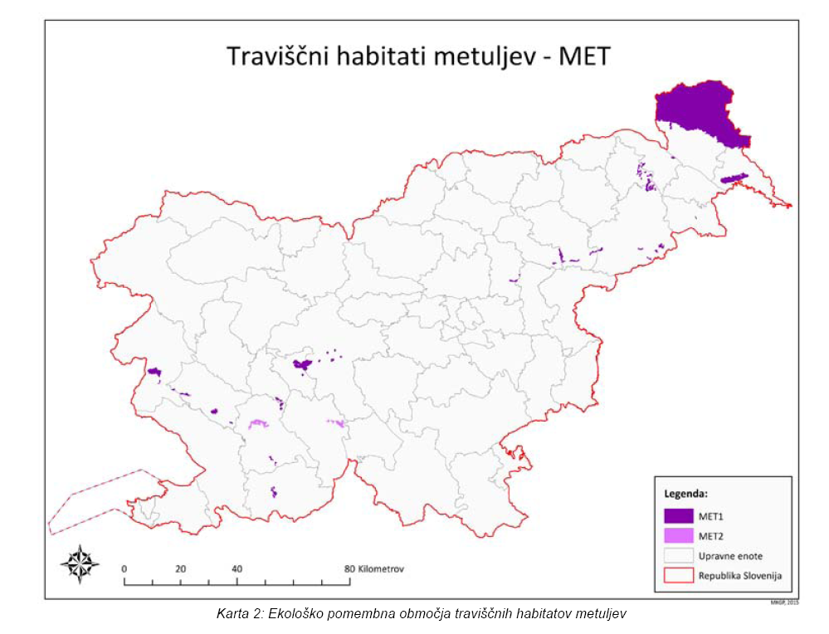

3. Območja pojavljanja ptic vlažnih ekstenzivnih travnikov

- VTR1

KODA OBMOČJA | OBMOČJE
SI5000003 | DOLINA REKE
SI3000271 | LJUBLJANSKO BARJE
SI5000016 | PLANINSKO POLJE
SI5000002 | SNEŽNIK -PIVKA

- VTR2

KODA OBMOČJA | OBMOČJE
SI5000015 | CERKNIŠKO JEZERO
SI5000017 | NANOŠČICA
SI5000020 | BREGINJSKI STOL
SI5000019 | JULIJCI
SI5000032 | DOBRAVA - JOVSI

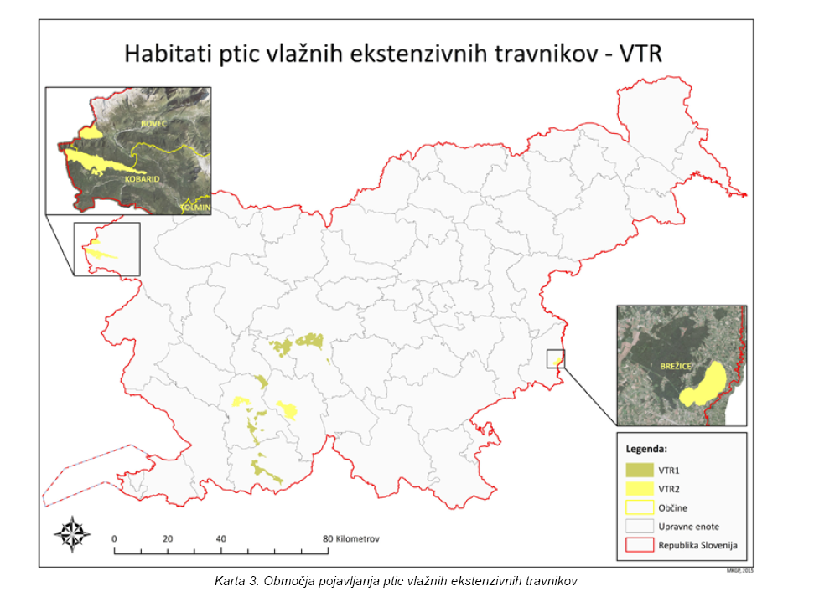

4. Ekološko pomembna območja steljnikov

- STE1

KODA OBMOČJA | OBMOČJE
SI3000271 | LJUBLJANSKO BARJE

- STE2

KODA OBMOČJA | OBMOČJE
SI5000008 | ŠKOCJANSKI ZATOK
SI3000169 | POVIRJE VZHODNO OD BODEŠČ
SI3000141 | DUPLICA

